

信息学院软件工程系
《计算机网络》实验报告
题 目 实验四 CISCO IOS路由器基本配置
班 级 数字媒体技术2023级数媒班
姓 名 马鑫
学 号 37220232203780
实验时间 2025年10月24日
2025年2月15日

填写说明
- 本文件为Word模板文件，建议使用Microsoft Word 2024打开，在可填写的区域中如实填写；
- 填表时勿改变字体字号，保持排版工整，打印为PDF文件提交；
- 文件总大小尽量控制在1MB以下，最大勿超过5MB；
- 在实验课结束14天内，按实验报告提交到我校课程网站的指定位置，源代码等主要材料上传在公开的代码托管平台上。
- 鼓励同学之间探讨，鼓励合理使用人工智能平台，提升效率，但不应滥用相关资源，如抄袭代码和代写作业。

实验目的
通过完成实验，理解网络层和路由的基本原理。掌握路由器配置网络和组网的方法；掌握 IP 协议、IP 地址配置和路由的概念；掌握 IP 协议和路由的基本原理；了解在模拟器下根据教程配置网络的方法。

实验环境
Windows11

实验结果
1. 按照附件一描述使用 Router eSIM v1.1 模拟器来模拟路由器的配置环境。
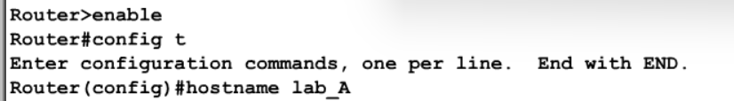
enable进入超级用户模式，config t进入全局配置模式，hostname lab_A将路由器出厂默认名字Router改为lab_A。
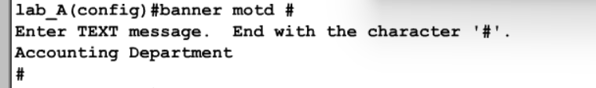
修改当日的消息标题。
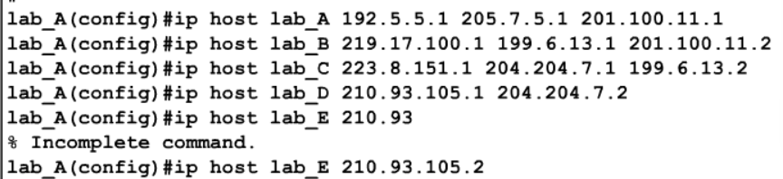
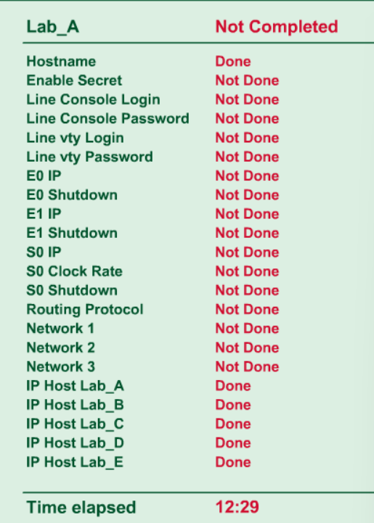
配置ip地址和机器名映射表。
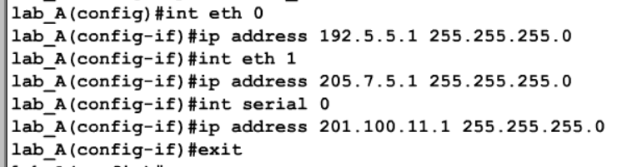
配置路由器接口对应的ip地址。
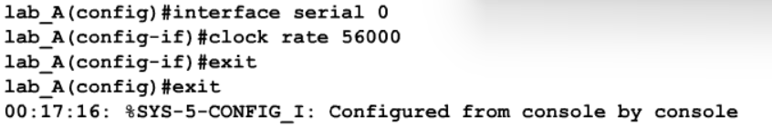
为串行DCE接口配置时钟周期。
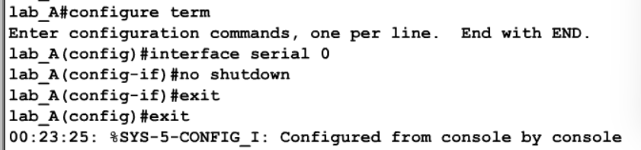
设置端口为激活配置
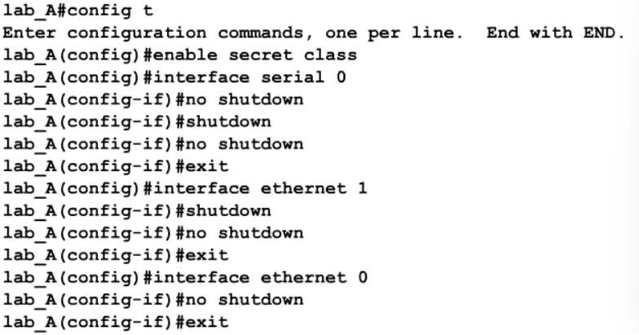
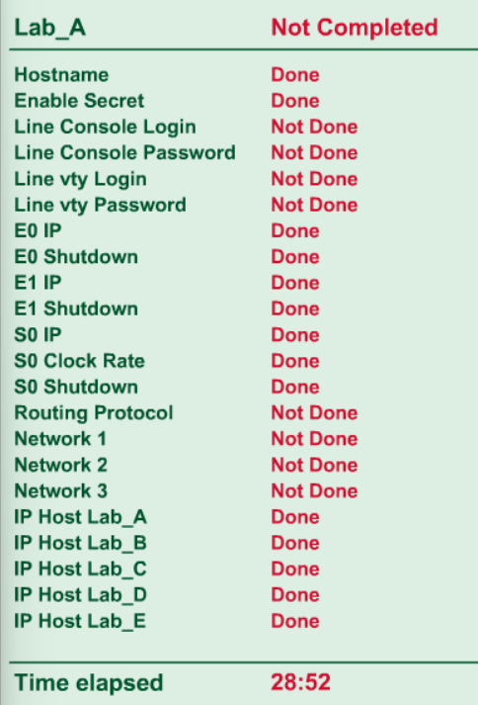
完成打开关闭端口的任务。
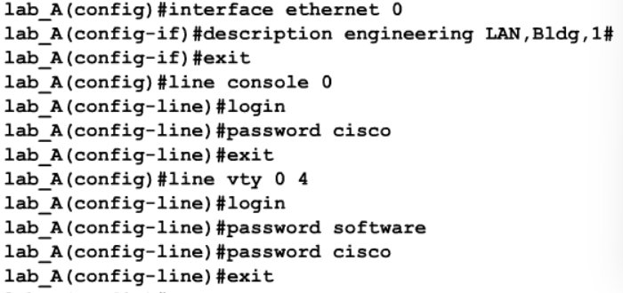
为路由器设置密码。
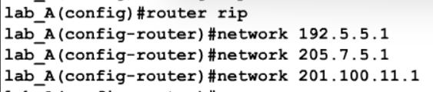
配置动态路由。
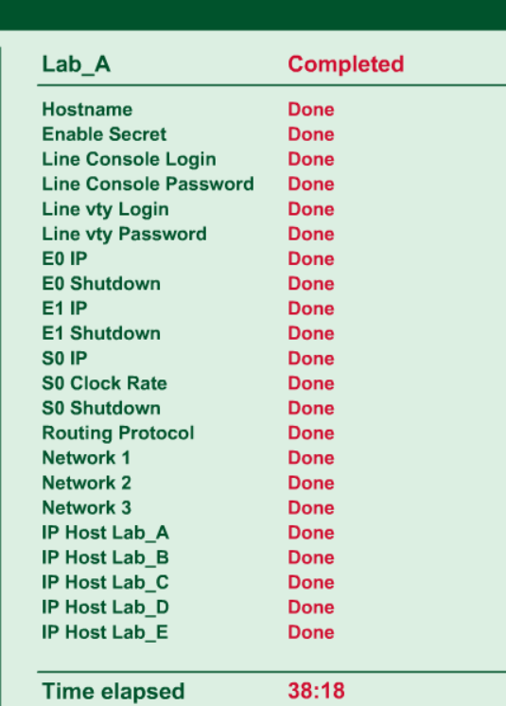
完成配置。
2.使用 CCNA Network Visualizer 6.0 配置静态路由、动态路由和交换机端口的 VLAN（虚拟局域网）。
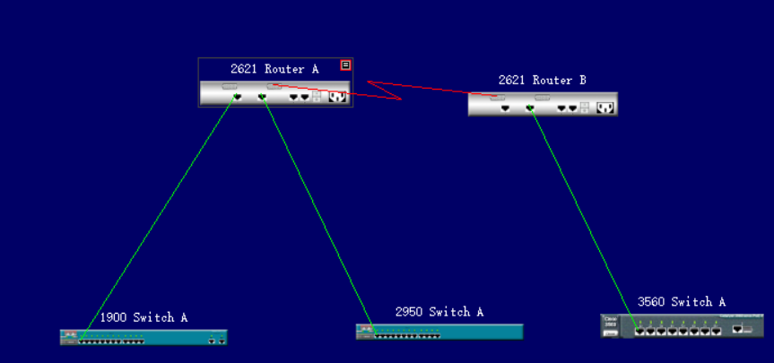
连接路由器与交换机设备。
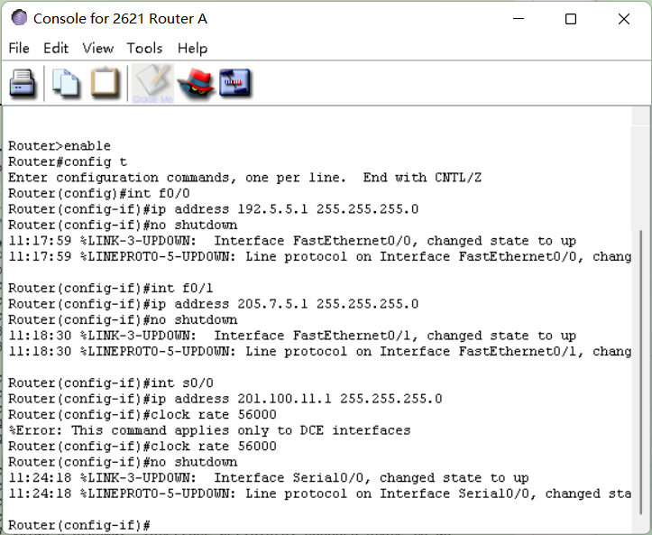
配置路由器A的各个端口的IP地址，S0/0为DCE端口。
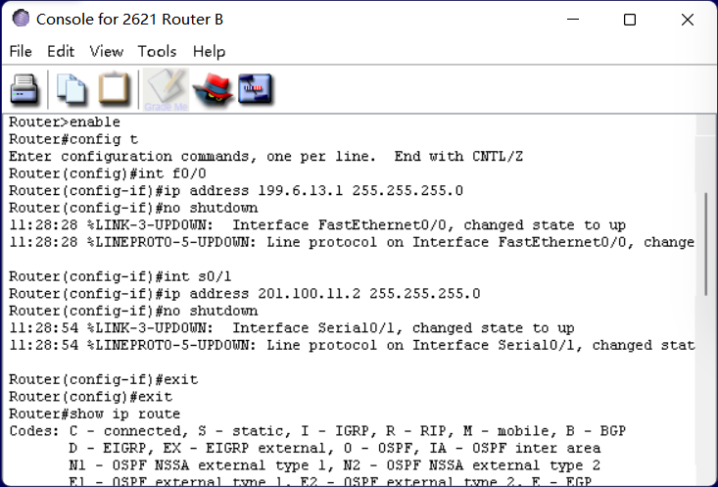
配置路由器B各个端口的IP地址，s0/1端口为DTE端口。
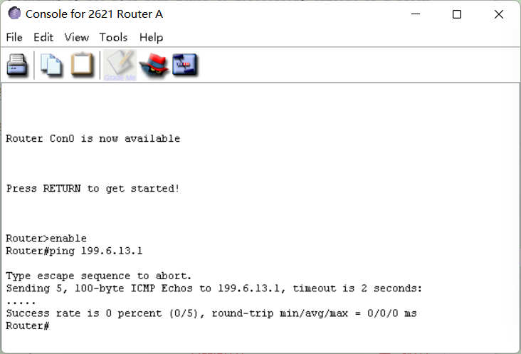
在路由器A使用ping命令查看路由器A到3560交换机A的直连网络是否连通，显示没有连通。
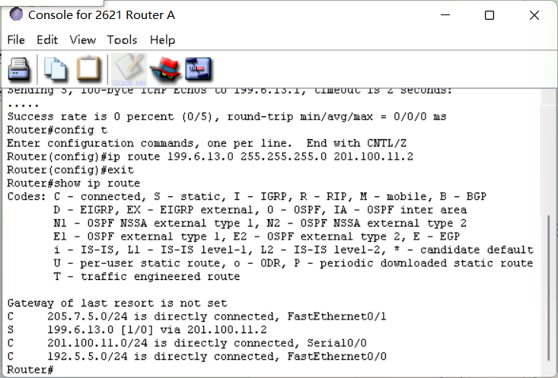
为路由器A配置静态路由协议。
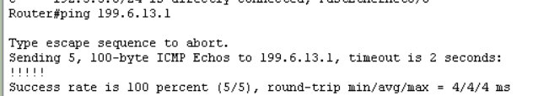
重新使用ping命令，连通。
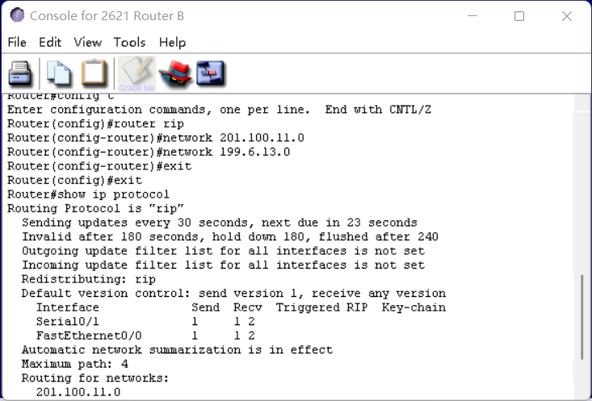
为路由器B配置RIP协议。
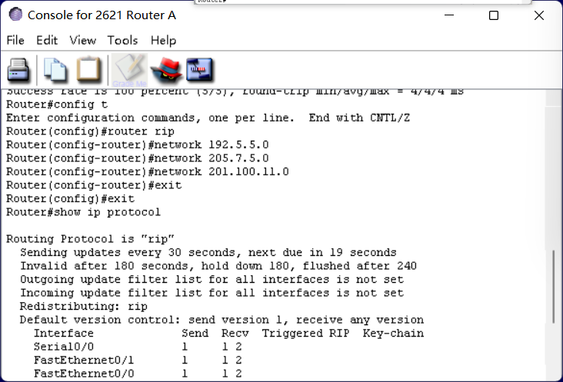
为路由器A创建RIP协议。
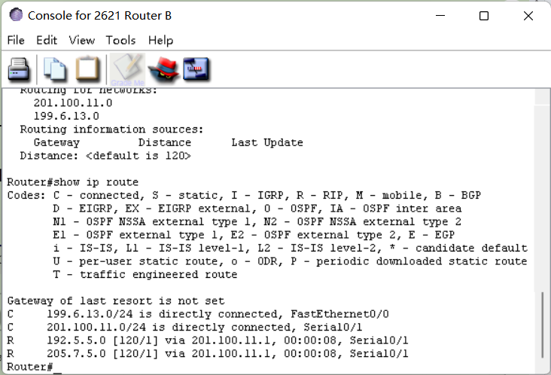
查看路由器B路由表，通过RIP协议学习到两个新的转发地址。
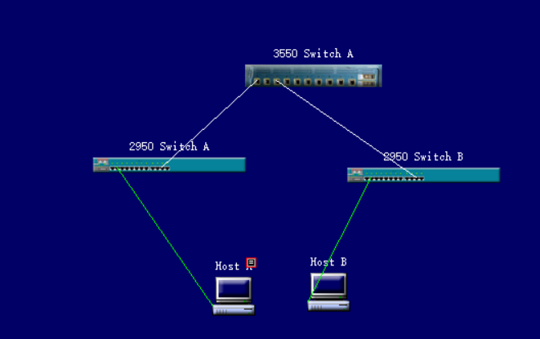
创建新的网络，连接交换机和主机。
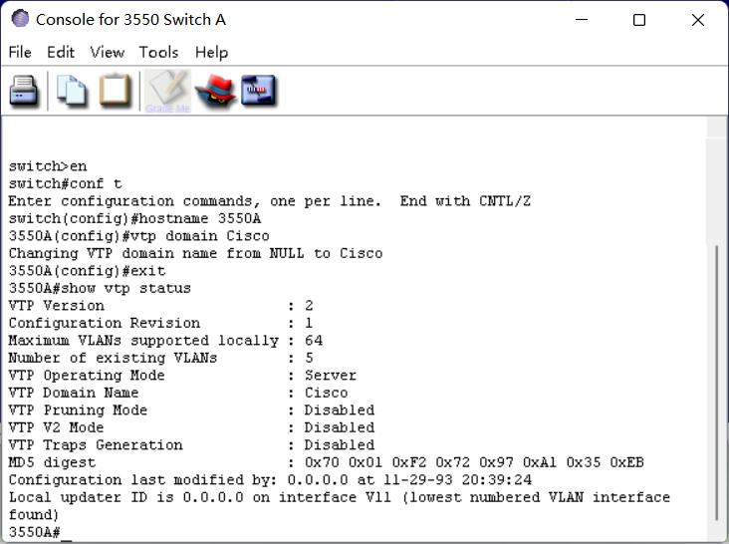
修改3550交换机A的VTP域名称为“Cisco”。
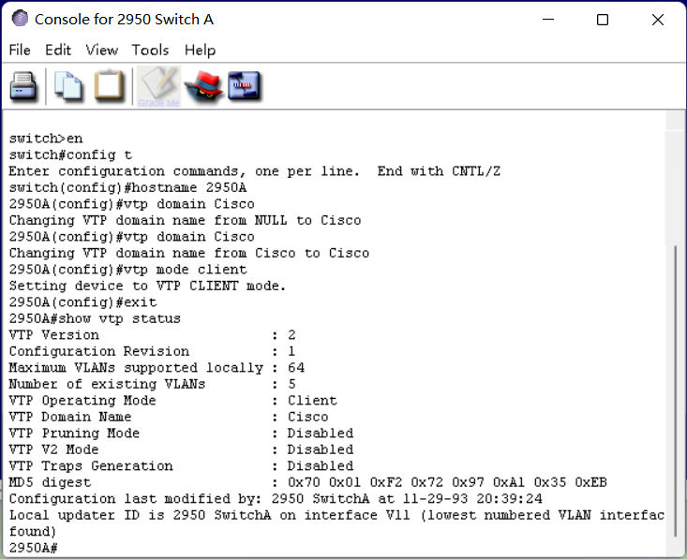
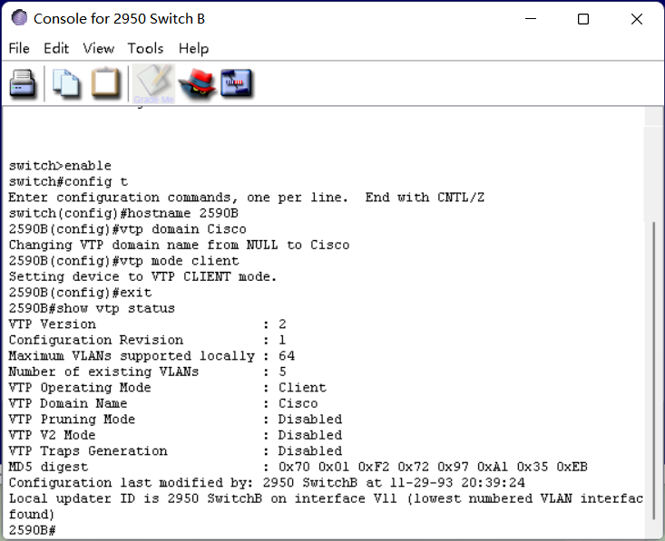
同样修改2950交换机A和B，将模式修改为客户模式。
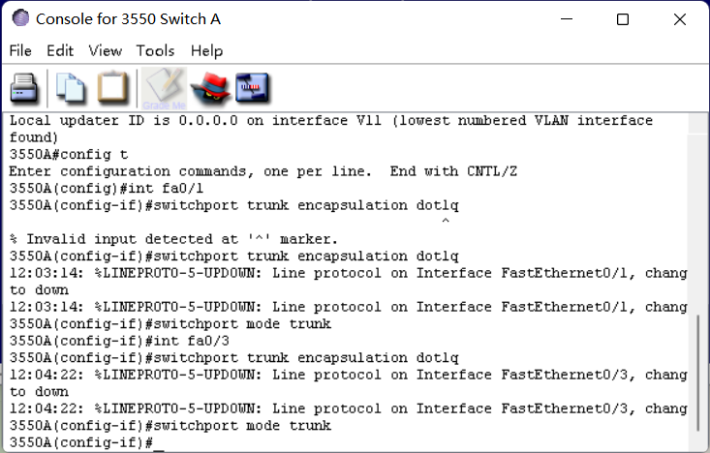
将3550交换机A和其他两个交换机相连的端口配置为Trunk端口。
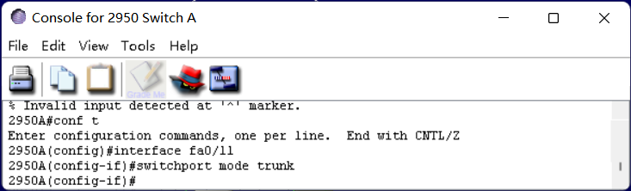
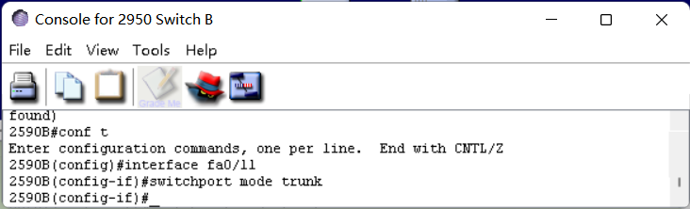
将2950交换机A和B与3550交换机A相连的端口配置为Trunk端口。
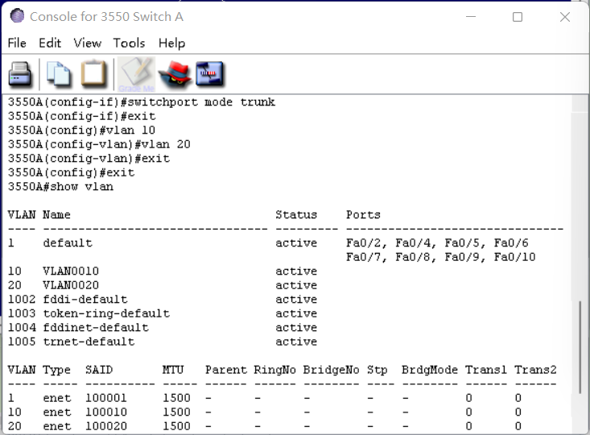
在3550交换机A上配置VLAN。
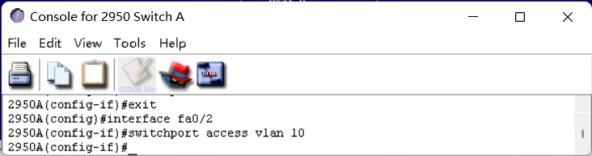
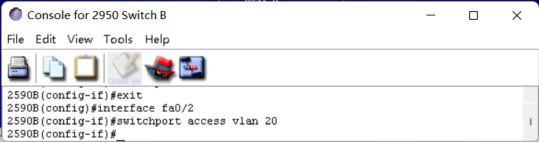
将2950交换机A和B所连设备加入VLAN。
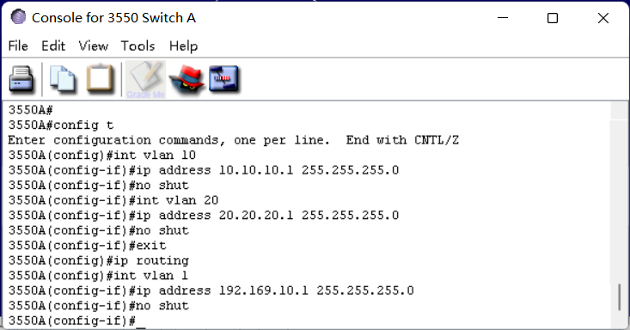
给3550交换机A的VLAN端口配置IP地址。
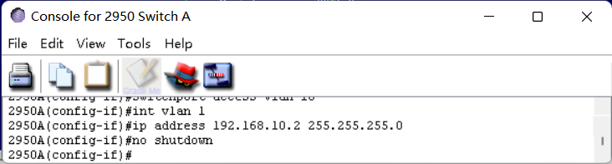
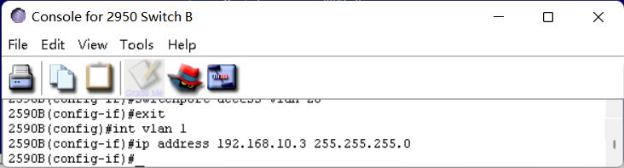
在2950交换机A和B中配置IP地址。
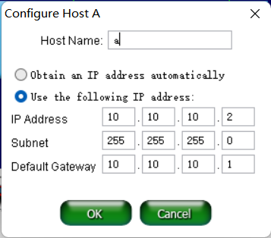
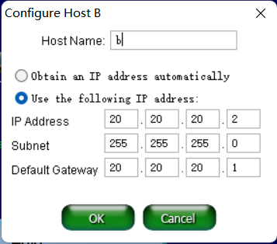
为两台主机分配IP地址、子网掩码和默认网关。
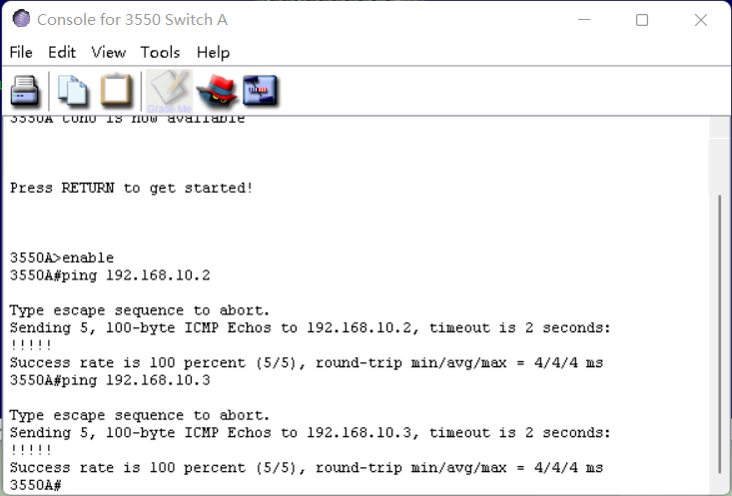
在3550交换机A上ping2950交换机A和B。
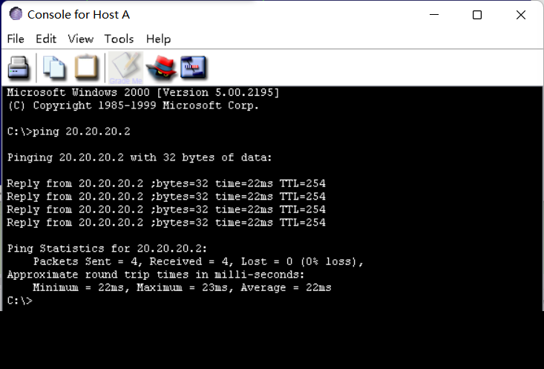
在主机A上ping主机B。
- 按照附件二视频介绍思科模拟器 Packet Tracer 7.0 使用，配置静态路由，配置各种网络设备组网的综合实验。
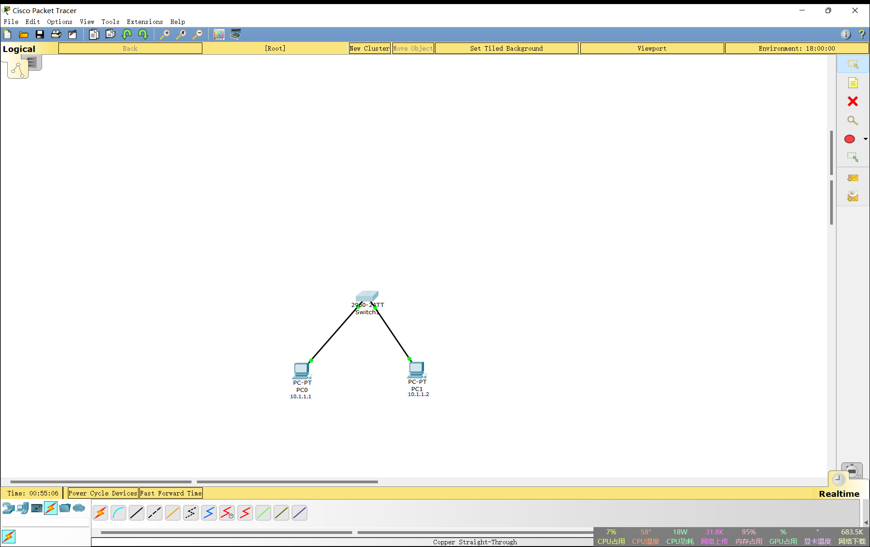
连接交换机和主机。
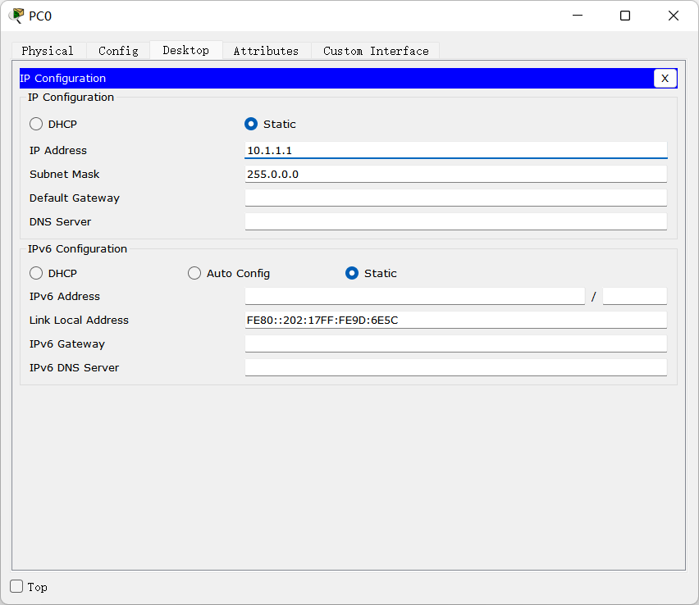
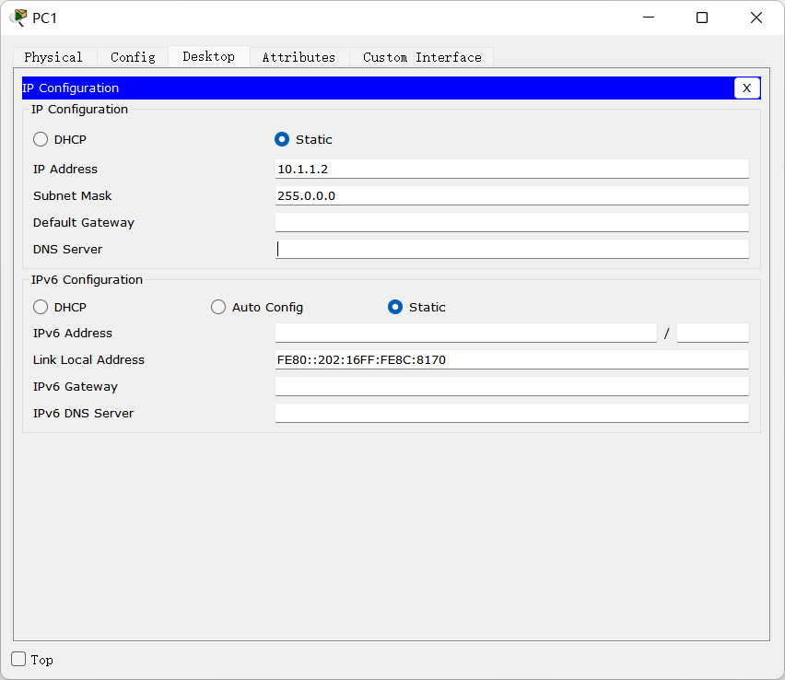
为主机配置ip地址。
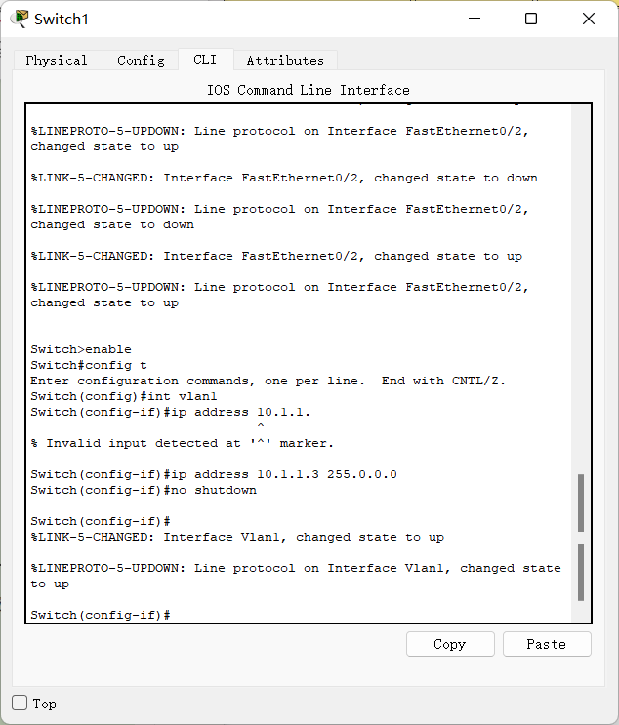
为交换机配置ip地址。
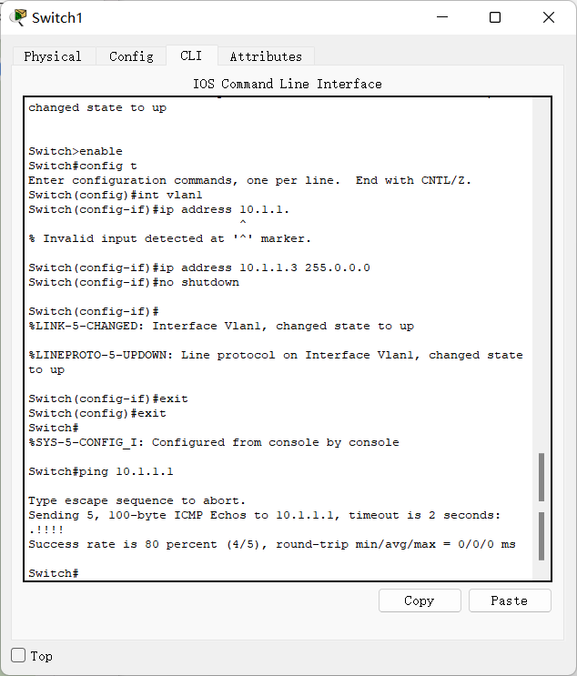
使用ping命令查看交换机与主机的连接，第一条数据报被用于ARP协议所以没有发送成功。
以下是附件二视频中的第一个实验截图。
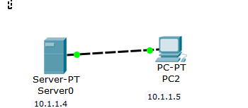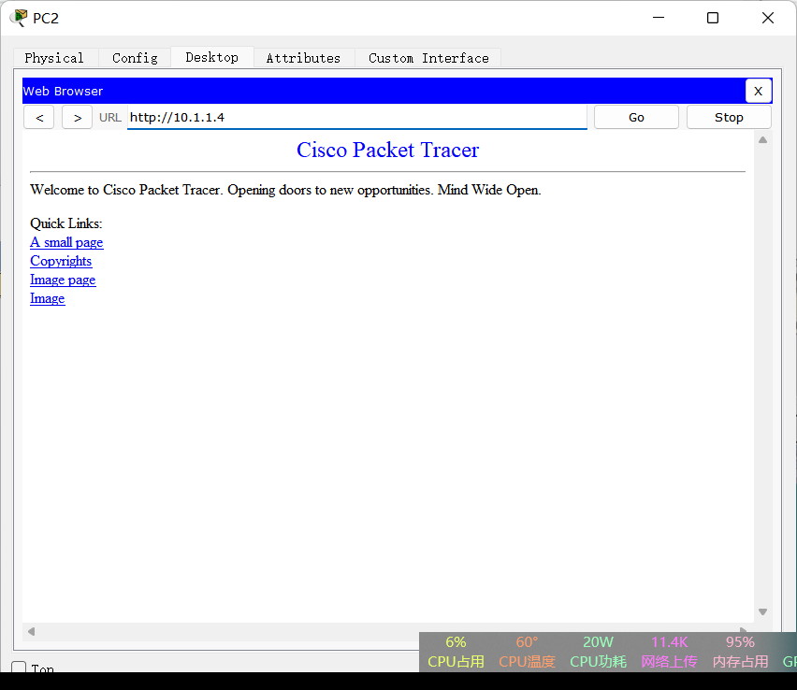
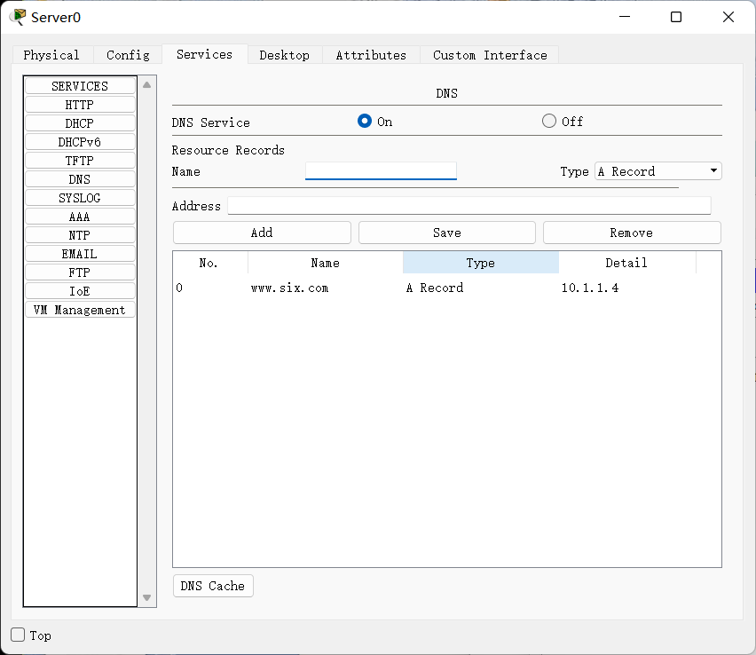
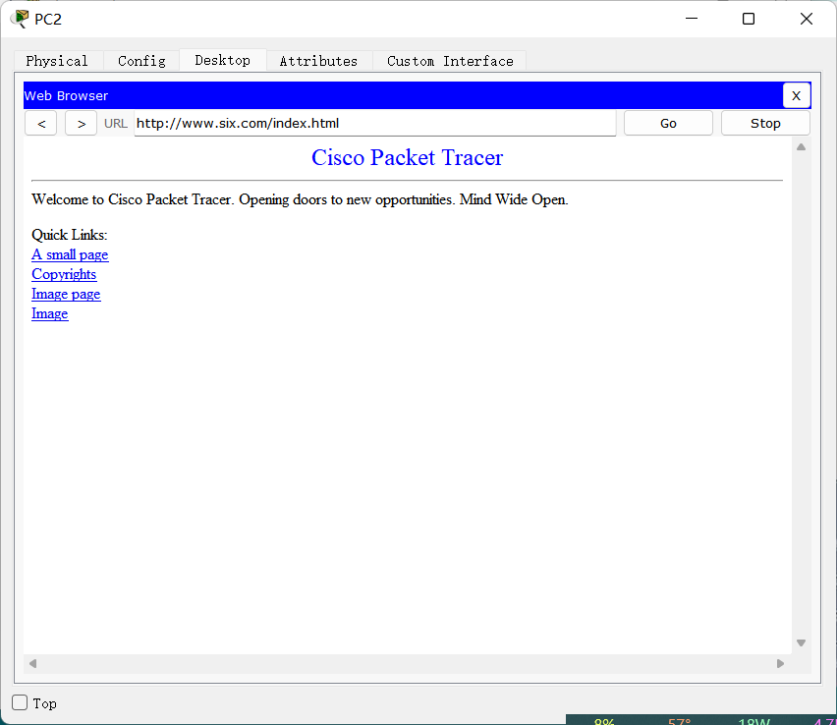
设置密码。
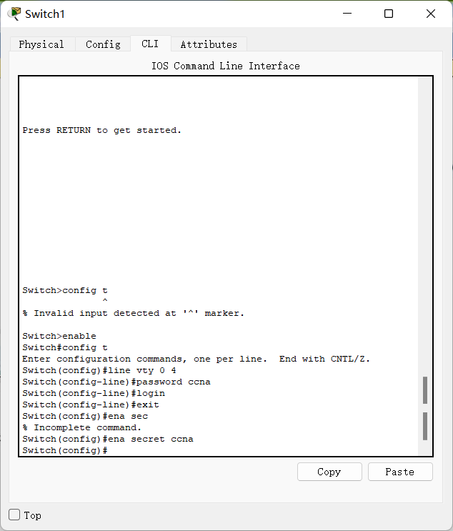
连接交换机。
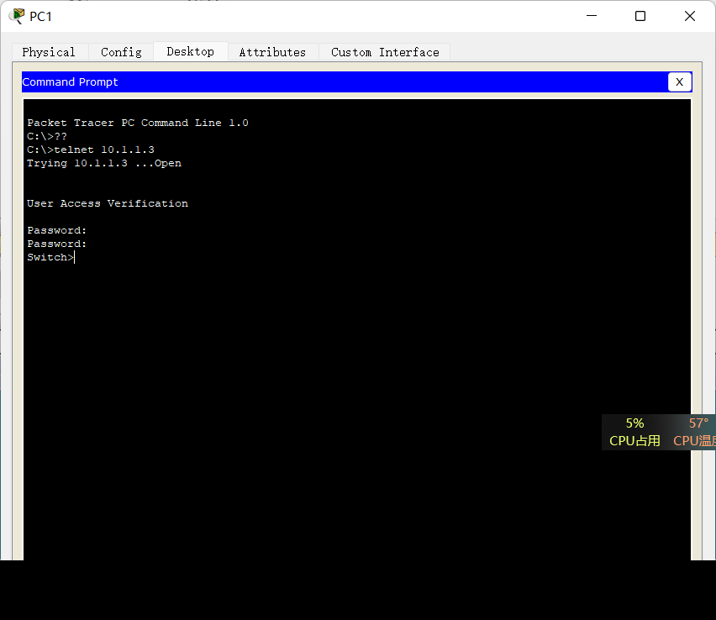

实验代码
本次实验的代码已上传于以下代码仓库：https://gitee.com/koshistar/cni-exp/tree/master/E4_3780。

课后思考题
无

实验总结
本次实验初次使用了模拟软件，加深了对网络层和链路层的理解。
思科模拟器功能丰富且强大，相关实验内容过多便不再进行演示。

